Številka: 478-40/2019

Datum: 10. 6. 2019

**MESTNI SVET**

**MESTNE OBČINE PTUJ**

**ZADEVA:**

**NASLOV:**

**PRIPRAVIL:**

**PRAVNA**

**PODLAGA:**

**POROČEVALEC:**

**PRISTOJNO**

**DELOVNO TELO:**

**PREDLOG**

**SKLEPA:**

Predlog za obravnavo na 7. redni seji Mestnega sveta Mestne občine Ptuj

**Predlog Sklepa o prodaji nepremičnin katastrska občina 400 Ptuj parcela 2418 in parcela 2149**

Oddelek za gospodarske dejavnosti

Nina Majcen Ogrizek, višja svetovalka

23. člen Statuta Mestne občine Ptuj (Uradni vestnik Mestne občine Ptuj, št. 9/07) in 76. člen Poslovnika Mestnega sveta Mestne občine Ptuj (Uradni vestnik Mestne občine Ptuj, št. 12/07, 1/09, 2/14, 7/15, 9/17 in 7/19)

Andrej Trunk, vodja Oddelka za gospodarske dejavnosti

Nina Majcen Ogrizek, višja svetovalka na Oddelku za gospodarske dejavnosti

Odbor za gospodarstvo, Odbor za okolje in prostor ter gospodarsko infrastrukturo, Odbor za finance

Mestni svet Mestne občine Ptuj sprejme predlog Sklepa o prodaji nepremičnin katastrska občina 400 Ptuj parcela 2418 in parcela 2149 v predloženem besedilu.

**Nuška GAJŠEK,**

**županja Mestne občine Ptuj**

Priloge:

* predlog sklepa z obrazložitvijo

PREDLOG

junij 2019

Na podlagi 12. člena Statuta Mestne občine Ptuj (Uradni vestnik Mestne občine Ptuj, št. 9/07) je Mestni svet Mestne občine Ptuj, na ___ seji, dne ___ junija 2019, na predlog županje sprejel naslednji

**S K L E P**

Prodata se nepremičnini katastrska občina 400 Ptuj parcela 2418 (ID 1371483), v izmeri 3.776 m2 in parcela 2419 (ID 1371484), v izmeri 307 m2.

Izhodiščna vrednost nepremičnin znaša 62.615,00 EUR (stavbno zemljišče 25,00 EUR/m2; gozdno zemljišče 0,70 EUR/m2). V vrednosti ni zajet davek.

Prodaja navedene nepremičnine se opravi v skladu z določili Zakona o kmetijskih zemljiščih (Uradni list RS, št. 71/11 - uradno prečiščeno besedilo, 58/12, 27/16, 27/17 - ZKme-1D in 79/17).

Ta sklep prične veljati z dnem sprejema na Mestnem svetu Mestne občine Ptuj.

Številka: 478-40/2019

Datum:

O b r a z l o ž i t e v :

**a.) Pravna podlaga:**

Predlagana prodaja se bo izvedla v skladu z določili Zakona o kmetijskih zemljiščih (Uradni list RS, št. 71/11 - uradno prečiščeno besedilo, 58/12, 27/16, 27/17 - ZKme-1D, 79/17). Po sprejetju predlaganega sklepa bo ponudba za prodajo objavljena na oglasni deski Upravne enote Ptuj in na enotnem državnem portalu E-uprava. Navedeni nepremičnini se bosta prodali na podlagi Sklepa o določitvi skupne vrednosti nepredvidenih pravnih poslov, ki niso zajeti v Načrtu ravnanja z nepremičnim premoženjem Mestne občine Ptuj za leto 2019 (Ur. vestnik Mestne občine Ptuj, št. 6/19). Gradivo je predhodno obravnavala Komisija za ravnanje s stvarnim premoženjem Mestne občine Ptuj.

**b.) Predmet in obseg stvarnega premoženja:**

* Nepremičnini v katastrski občini 400 Ptuj parcela 2418, v izmeri 3.776 m2 in parcela 2419, v izmeri 307 m2.
* Nepremičnina katastrska občina 400 Ptuj parcela 2418 se večinoma nahaja v območju stavbnih zemljišč, zahodni del parcele pa se nahaja v območju gozdnih zemljišč. Nepremičnina katastrska občina 400 Ptuj parcela 2419 se nahaja v območju stavbnih zemljišč.



* Dostop do nepremičnin je iz nepremičnine parc. št. 2420 k.o. Ptuj, po zemljišču pa potekajo električni (rdeča barva), komunikacijski (zelena barva) in plinski (rumena barva) vod. Priklop na kanalizacijsko omrežje bo možen, ko bo le-to izgrajeno, na parc. št. 2399/1 k.o. 400 Ptuj.

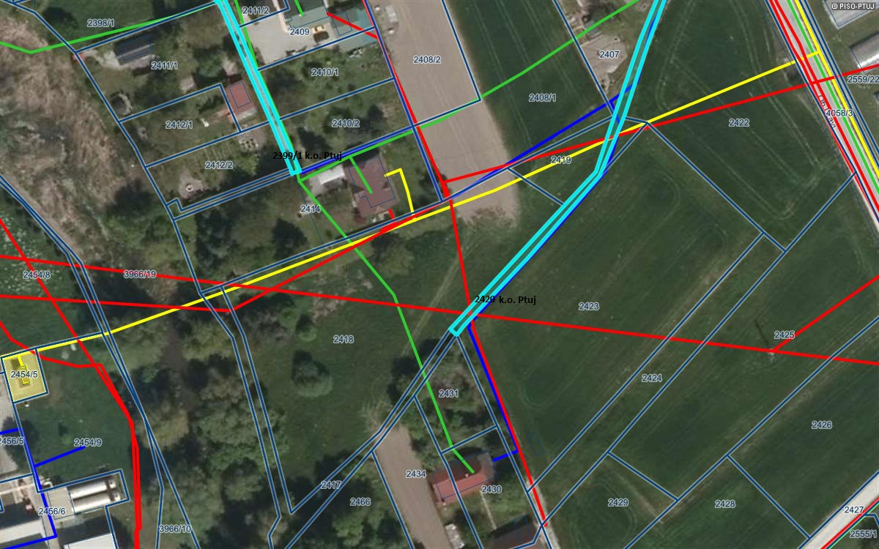

* Prostorski izvedbeni akt: predvideva se izdelava OPPN
* Nepremičnini se bosta prodali kot celota in v naravi predstavljata travnik, delno poraščen z drevjem.
* Nepremičnini bosta prodani po načelu videno kupljeno. Kupec bo s sklenitvijo pogodbe izrecno potrdil, da je seznanjen z dejanskim in pravnim stanjem predmetnih nepremičnin, zato iz tega naslova zoper prodajalko ne bo mogel uveljavljati nobenih zahtevkov.

**c.) Pravni pregled stanja stvarnega premoženja:**

Pri navedenih nepremičninah je na dan vpogleda v zemljiško knjigo (10.6.2019) kot lastnica vknjižena Mestna občina Ptuj, Mestni trg 1, Ptuj.

Pri predmetnih nepremičninah ni vpisana nobena pravica ali pravno dejstvo, ki omejuje lastninsko pravico na nepremičnini.

**č.) Ocenitev stvarnega premoženja:**

V skladu s cenilnim poročilom, ki ga je dne 1. 4. 2019 izdelala družba GIM OV d.o.o., Gregorčičeva ulica 11, 2000 Maribor, znaša vrednost nepremičnine parc. št. 2418 k.o. Ptuj 54.940,00 EUR, vrednost nepremičnine parc. št. 2419 k.o. Ptuj pa 7.675,00 EUR; skupaj torej 62.615,00 EUR (stavbno zemljišče 25,00 EUR/m2; gozdno zemljišče 0,70 EUR/m2).

**d.) Stroški pravnega posla:**

Kupec prevzame stroške davka na dodano vrednost in davka na promet nepremičnin, stroške notarskih storitev, stroške izdelanega cenilnega poročila ter stroške vknjižbe lastninske pravice na svoje ime in v svojo korist v zemljiški knjigi.

Na podlagi navedenega mestnemu svetu predlagam obravnavo in sprejem sklepa v predloženem besedilu.

Pripravila: Nuška GAJŠEK,

Nina M. Ogrizek županja Mestne občine Ptuj